ÁP DỤNG PHƯƠNG PHÁP QUẢN LÝ 5S TẠI CÁC XƯỞNG CƠ KHÍ TRƯỜNG CĐ LÝ TỰ TRỌNG
1. Giới thiệu chung về 5S
5S bắt nguồn từ 5 từ tiếng Nhật bắt đầu với chữ “S”: Seiri, Seiton, Seiso, Seiketsu và Shitsuke. Tại các nước khác nhau, 5S được dịch thành các từ khác nhau song về cơ bản ý nghĩa của chúng không thay đổi. Trong tiếng Anh, 5S được dịch sang các từ tương ứng là Sort, Straighten, Shine, Systemise và Sustain. Trong tiếng Việt, 5S bao gồm: Sàng lọc, Sắp xếp, Sạch sẽ, Săn sóc và Sẵn sàng.
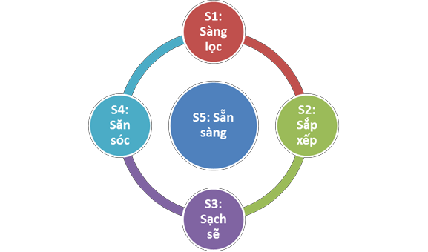
Seiri hay Sàng lọc có nghĩa là phân loại, tổ chức các vật dụng theo trật tự. Đây chính là bước đầu tiên các xưởng thực hành cơ khí cần làm khi thực hiện 5S. Nội dung chính trong S1 là phân loại, di dời những vật dụng không cần thiết ở nơi làm việc.
Trong tiếng Nhật, Seiton có nghĩa là sắp xếp mọi thứ gọn gàng và có trật tự. Vì vậy, khi du nhập vào Việt Nam, S2 được gọi là Sắp xếp. Sau khi đã loại bỏ các vật dụng không cần thiết thì công việc tiếp theo là tổ chức các vật dụng còn lại một cách hiệu quả theo tiêu chí dễ tìm, dễ thấy, dễ lấy và dễ trả lại.
Seiso - Sạch sẽ là chữ S thứ ba có nghĩa là làm vệ sinh và giữ nơi làm việc sạch sẽ. Công việc chính trong phần này là giữ gìn sạch sẽ trong toàn Khoa. Giữ gìn sạch sẽ được thực hiện thông qua việc tổ chức vệ sinh tổng thể và vệ sinh hàng ngày máy móc, vật dụng, và khu vực làm việc, thực tập. Seiso hướng tới việc cải thiện môi trường làm việc, giảm thiểu rủi ro, tai nạn, đồng thời nâng cao sự chính xác của máy móc thiết bị (do ảnh hưởng của bụi bẩn).
Seiketsu được dịch sang tiếng Việt là Săn sóc với mục đích duy trì kết quả và các hoạt động trong 3S đầu tiên. Mục tiêu của S4 là duy trì các hoạt động 3S lâu dài, chứ không phải là phong trào nhất thời. Bằng việc phát triển S4, các hoạt động 3S sẽ được cải tiến dần dựa theo các tiêu chuẩn đặt ra và tiến tới hoàn thiện 5S trong Khoa công nghệ cơ khí.
Shitsuke hay Sẵn sàng là hoạt động cuối cùng của 5S. Nó được hiểu là rèn luyện, tạo nên một thói quen, nề nếp, tác phong cho mọi người trong thực hiện 5S. Khi một Khoa công nghệ thực hiện các hoạt động Sàng lọc, Sắp xếp, Sạch sẽ, Săn sóc một cách thường xuyên và hiệu quả, có thể hiểu rằng Khoa đó đang duy trì tốt 5S. Tuy nhiên, nếu đơn thuần chỉ thực hiện mà không có sự nâng cấp thì dần dần, hệ thống 5S sẽ đi xuống và không mang lại hiệu quả. Như vậy, Sẵn sàng có thể được hiểu là đào tạo mọi sinh viên tuân theo thói quen làm việc tốt và giám sát nghiêm ngặt nội quy tại nơi thực tập.
2. Áp dụng 5S tại Khoa công nghệ Cơ khí
Thói quen duy trì 5S (đặc biệt là 3 chữ S đầu tiên: sàng lọc, sắp xếp, sạch sẽ) sẽ giúp cho các xưởng thực hành luôn có môi trường thực tập thông thoáng, quy củ và nề nếp.
1) Hãy bắt đầu với giáo dục thực tế 5S
Triệt để giáo dục và đào tạo 5S tới toàn bộ giảng viên
(2) Bản thân cán bộ quản lý thực hiện 5S
Làm gương cho giảng viên tại xưởng thực tập rất quan trọng
(3) Tạo thói quen Seiso (Sạch sẽ)
Seiso nghĩa là cần phải để mắt, để ý và để tâm
(4) Tạo thói quen Seiri (Sàng lọc)
Dứt khoát loại bỏ những vật không cần thiết
(5) Triệt để thực hiện Seiton (Sắp xếp)
Dễ đưa vào, dễ lấy ra, dễ sử dụng và dễ để lại
(6) Đánh giá 5S
Xây dựng cơ chế đánh giá 5S định kỳ

Bảng màu sắc các vùng để vật dụng và phân chia khu vực trong xưởng áp dụng 5S

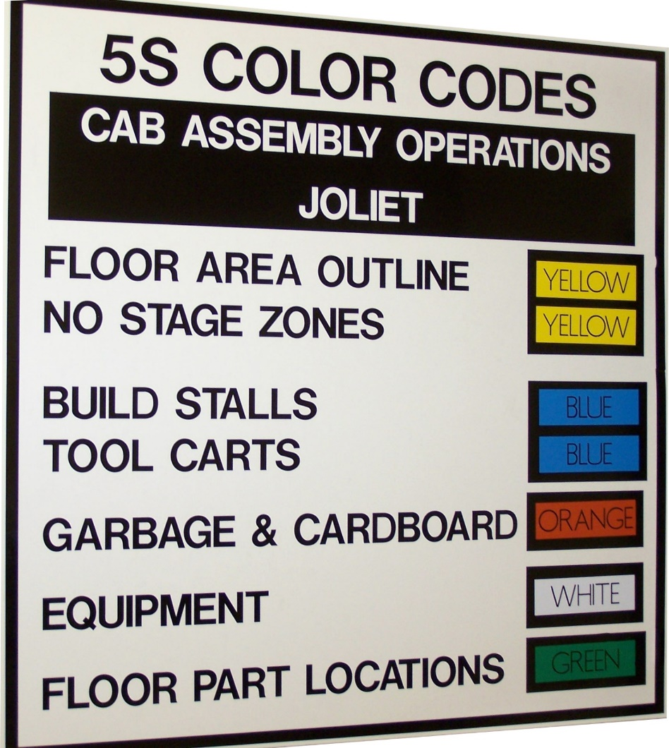
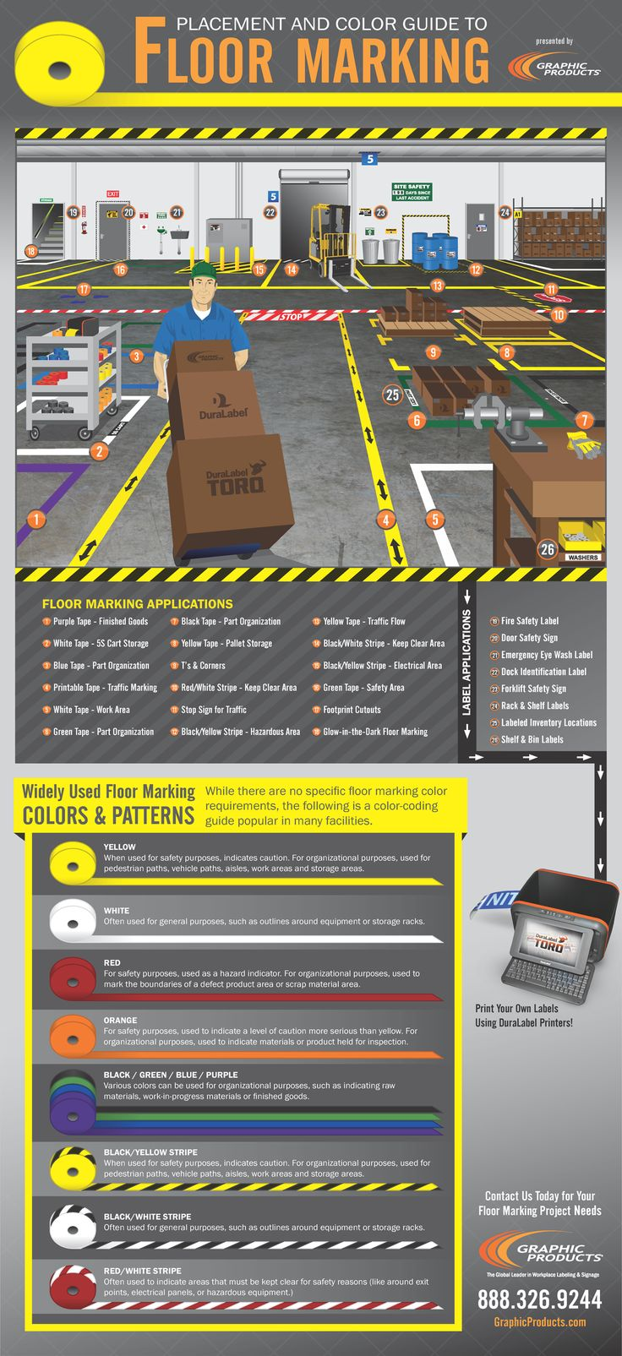
Mô hình 5S tại Xưởng CNC
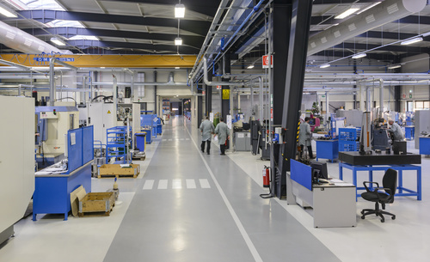
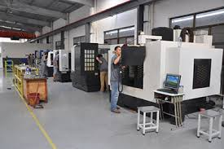
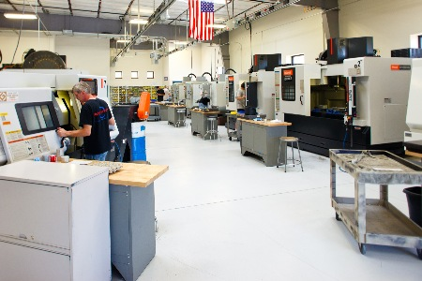

Sắp xếp dụng cụ ngay ngắn tại các xưởng
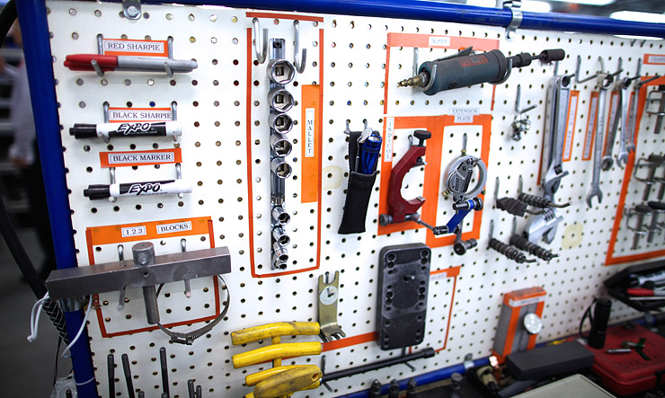
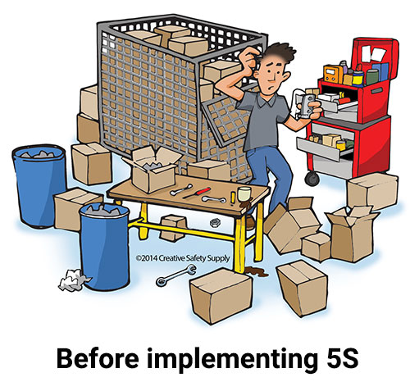
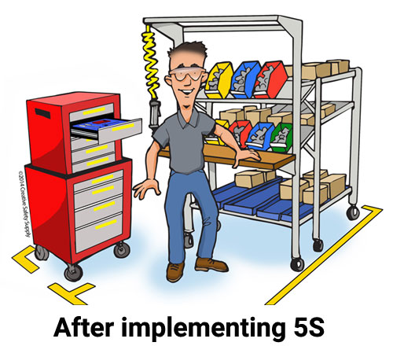

Sắp xếp dụng cụ tại xưởng hàn
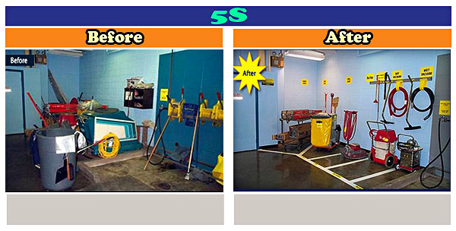
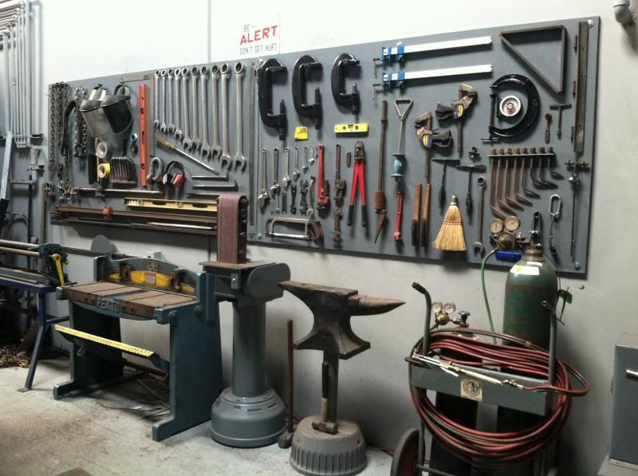

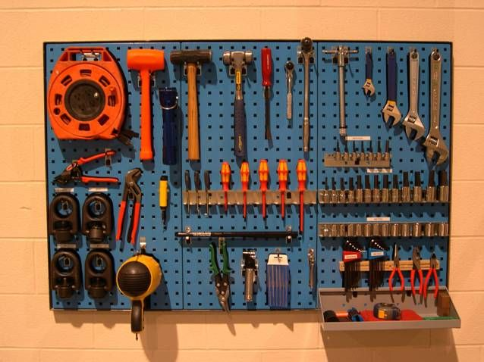

Áp dụng 5S tại xưởng Phay, xưởng Tiện
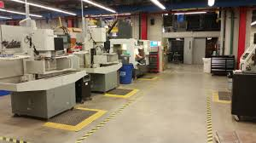
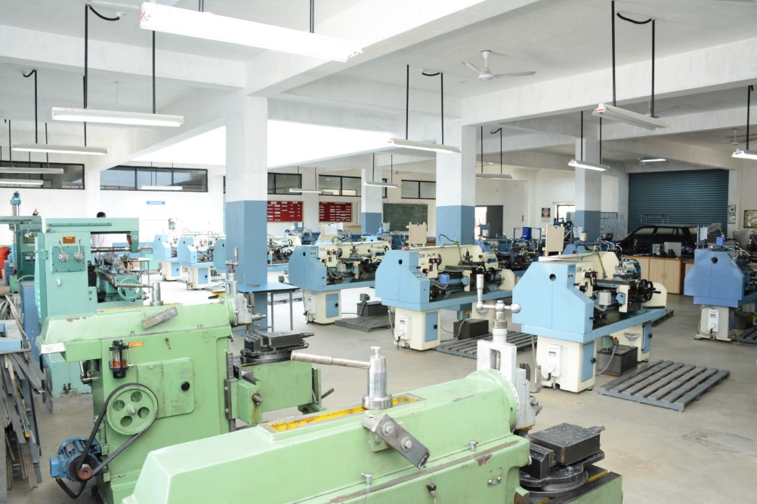
Lối đi trong xưởng áp dụng 5S


